CURRICULUM VITAE

DATOS PERSONALES

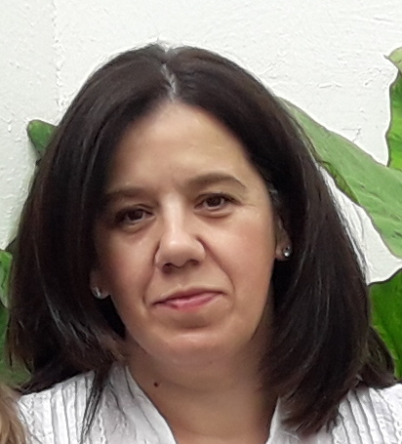

**Mª Ángeles Alvarado Nestares**

C/ Seguidilla, 66. Albaida del Aljarafe. CP 41809. Sevilla

605061937 / 955718867

Carnet B1 y vehículo propio

[lucia_sa30@yahoo.es](mailto:lucia_sa30@yahoo.es)

FORMACIÓN

FORMACIÓN REGLADA

* Diplomatura Magisterio Educación Primaria. Universidad de Jaén. 1995/2000
* Técnico especialista Anatomía Patológica. IES Los Cerros, Úbeda. Jaén. 1993/1995

FORMACIÓN NO REGLADA

* Metodología y didáctica aplicadas al proceso de enseñanza aprendizaje. CEU San Pablo, Sevilla.110 horas. 2009
* Desarrollo curricular, organizativo y profesional. Universidad de Jaén.30 horas. 1999.
* II Jornadas de Didáctica de las ciencias. Universidad de Jaén. 12 horas.1996.
* Atención a la diversidad: necesidades educativas especiales. UGT-FSP España. 105 horas. Marzo 2012
* Integración y participación social de alumnos con discapacidad. FETE_UGT España. 34 horas. Noviembre 2010.
* Atención directa en centros con personas con discapacidad intelectual. IDIT España. 26 horas. Diciembre 2009.

INFORMÁTICA. Paquete Office. Internet y sus aplicaciones. Ofimática. CCOO Jaén. Curso FPO. 140 horas. Julio/agosto 2000.

IDIOMAS. Inglés. Nivel medio en conversación y traducción. Inglés, secretariado de dirección. Escuela de idiomas de Jaén. Curso FPO. 400 horas. Noviembre 1999/ marzo 2000.

EXPERIENCIA PROFESIONAL

Prácticas de Magisterio en colegio concertado La Purísima, Jaén. Marzo/junio 2000.

Cuidadora ocupacional. Adefisal. Sanlúcar la Mayor. Abril 2007/ noviembre 2017.

Tareas: diseño e impartición de talleres ocupacionales (taller informática, habilidades sociales, habilidades para la vida diaria). Gestión administrativa básica.